Zveme všechny děti a maminky
na dílničky
pro šikovné ručičky

„Vánoční tvoření“

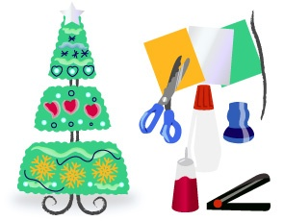

Přijďte každou středu v listopadu

7.11., 14.11., 21.11. a 28.11. 2018

v 16,30 hodin

do herny na OÚ Páleč

